Тема 5

ОРГАНІЗАЦІЯ ДЕРЖАВНОГО АУДИТУ ОРГАНАМИ ДЕРЖАВНОЇ КОНТРОЛЬНО-РЕВІЗІЙНОЇ СЛУЖБИ УКРАЇНИ

1. Сутність та принципи організації державного аудиту.
2. Стадії та етапи здійснення державного аудиту.
3. Сутність і зміст методичних прийомів державного аудиту.

Ключові терміни і поняття: організація, організація держав­ного аудиту, принципи державного аудиту, план державного аудиту, програма державного аудиту, методологія державного аудиту, метод державного аудиту, загальнонаукові методи, спеціальні методичні прийоми.

Законодавча база, необхідна для глибокого засвоєння матеріалу цієї теми

1. Закон України "Про державну контрольно-ревізійну службу в Україні".
2. Порядок планування контрольно-ревізійної роботи органами державної контрольно-ревізійної служби, затверджений постановою Кабінету Міністрів України.
3. Положення про планування контрольно-ревізійної роботи орга­нами державної контрольно-ревізійної служби, затверджене наказом ГоловКРУ.

5.1. Сутність та принципи організації державного аудиту

Державний аудит, який передбачає аналіз та дослідження діяльності суб'єктів щодо законного та ефективного викори­стання державних коштів, можна зарахувати до інтелектуаль­ної діяльності.

Організацією державного аудиту займається орган, уповно­важений на здійснення державного аудиту.

Перш ніж розкривати сам процес організації державного аудиту, доцільно визначити його понятійний апарат.

В результаті аналізу спеціальної літератури, можна дійти висновків, що немає визначення такого поняття, як організа­ція державного аудиту.

Організація — це сукупність процесів або дій, спрямованих на об'єднання елементів або частин в цілу життєздатну стійку систему1.

Сучасний економічний словник визначає, що термін "ор­ганізація" (в перекладі з французької — "надаю гармонічного вигляду"), це:

1. будова, структура системи;
2. складова процесу управління, сутність якого — коорди­нація дій окремих елементів системи, набуття відповідності функціонування її частин2.

М.Т. Білуха стверджує, що "організація, як смислове ви­значення, передбачає впорядкованість, взаємодію окремих елементів, що знаходяться у функціональній залежності3.

Визначення характеризують загальне поняття "організа­ція" і враховують такі ключові слова, як система, будова систе­ми, структура системи, елементи системи; тому, на думку ав­тора, організацією державного аудиту є система (комплекс) заходів, спрямованих на функціонування та координацію дій взаємопов'язаних та взаємозалежних окремих частин (елемен­тів) системи з метою оцінювання законного й ефективного ви­користання державних чи комунальних коштів та майна.

До частин (елементів) системи організації державного ауди­ту належать:

* суб'єкти державного аудиту — державні аудитори, які мають певні повноваження на здійснення державного аудиту і відповідають певним вимогам (які буде розглянуто далі);
* учасники державного аудиту — окремі особи або їх гру­пи, які в тій чи іншій мірі беруть участь у здійсненні державно­го аудиту (наприклад, розпорядники бюджетних коштів);
* аудиторські дії — будь-які дії суб'єкта аудиторської діяль­ності, спрямовані на виконання програми державного аудиту;
* аудиторські операції — сукупність взаємозв'язаних ауди­торських дій, спрямованих на досягнення цілей державного аудиту;
* засоби державного аудиту — інформаційно-законодавча база, яка забезпечує досягнення необхідного результату при проведенні державного аудиту;
* способи державного аудиту — це конкретні шляхи досяг­нення наміченого результату державного аудиту за допомогою наявних засобів, зумовлених завданнями державного аудиту. Вони можуть бути гласні і негласні, базуватися на наукових, професійних знаннях;
* результат аудиторських дій — висновок державного ауди­тора, складений в результаті застосування суб'єктами держав­ного аудиту комплексу способів і засобів державного аудиту.

Таким чином, наявність усіх перерахованих елементів і їх раціональна організація сприятиме успішному досягненню ре­зультатів державного аудиту.

Результативність та ефективність організації державного аудиту значною мірою залежить від дотримання певних прин­ципів, на яких вона ґрунтується. Принципи організації дер­жавного аудиту, що здійснюється органами ДКРС України, зображені на рис. 5.1.

Спеціалізація полягає в розподілі праці державних ауди­торів для виконання різних процедур. Наприклад, в контроль­но-ревізійному управлінні є спеціалізовані відділи контролю діяльності в галузі промисловості, сільського господарства, транспорту, капітального будівництва і т. ін. Спеціалізація може конкретизуватися за об'єктами контролю — основний і оборотний капітал, операції менеджменту і маркетингу, фі­нансовий стан суб'єкта господарювання тощо.

Кооперація полягає в об'єднанні зусиль працівників спе­ціалізованих відділів з метою всебічного дослідження об'єкта державного аудиту.

Пропорційність полягає в дотриманні правильного співвід­ношення інформаційного забезпечення контрольно-ревізійних відділів бухгалтерією і обчислювальною технікою з метою за­безпечення пропорційності надходження економічної інфор­мації для використання дерясавними аудиторами під час пере-

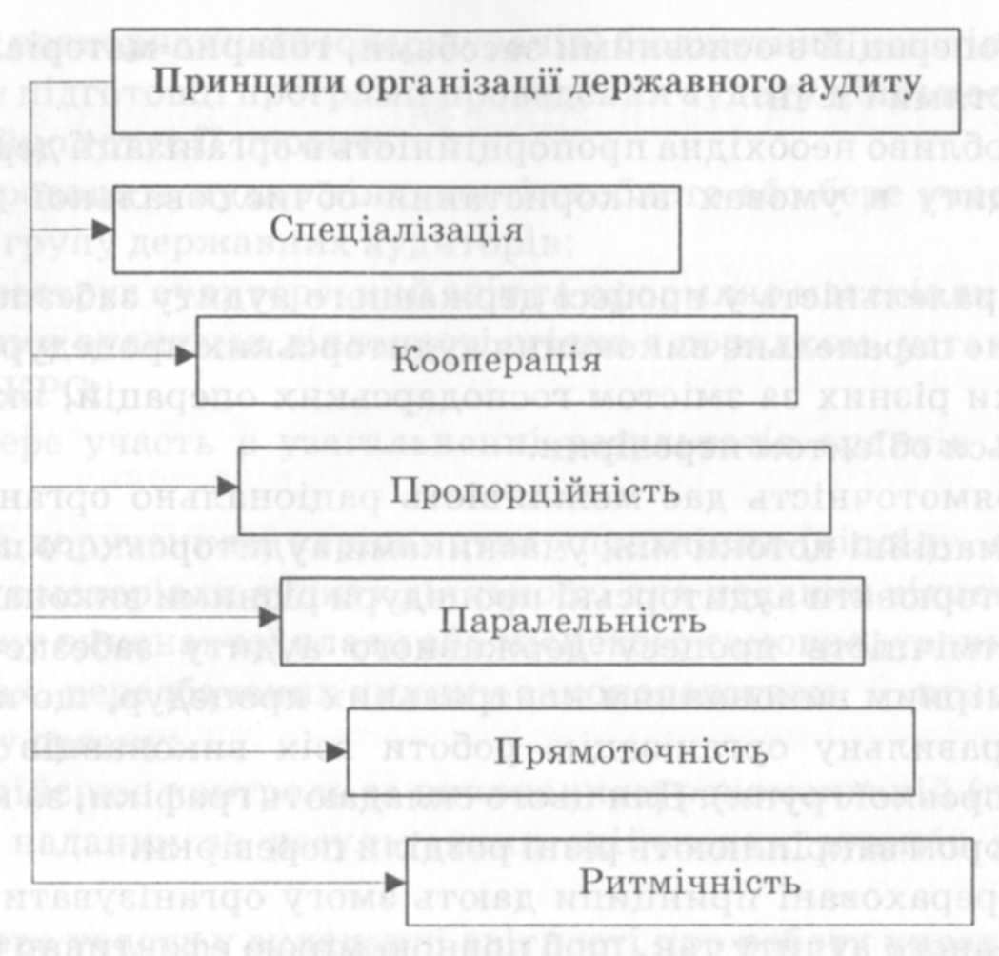

Рис. 5.1. Принципи організації державного аудиту, що здійс­нюється ДКРС України

вірки операцій з основними засобами, товарно-матеріальними цінностями і т. ін.

Особливо необхідна пропорційність в організації державно­го аудиту в умовах використання обчислювальної техніки тощо.

Паралельність у процесі державного аудиту забезпечує од­ночасне паралельне виконання аудиторських процедур для пе­ревірки різних за змістом господарських операцій, які здійс­нюються об'єктом перевірки.

Прямоточність дає можливість раціонально організувати інформаційні потоки між учасниками аудиторського процесу, не повторювати аудиторські процедури різними виконавцями.

Ритмічність процесу державного аудиту забезпечується рівномірним виконанням контрольних процедур, що передба­чає правильну організацію роботи всіх виконавців (членів аудиторської групи). Для цього складають графіки, за кожним аудитором закріплюють різні розділи перевірки.

Перераховані принципи дають змогу організувати процес державного аудиту так, щоб повною мірою ефективно розкри­ти всі питання аудиторської перевірки.

Однак дієва організація державного аудиту неможлива без знання дерясавними аудиторами своїх завдань, обов'язків та повноважень. Державний аудитор виконує такі завдання, обов'язки та повноваження1:

* здійснює державний фінансовий аудит виконання дер­жавних (бюджетних) програм (аудит ефективності) або діяль­ності бюджетних установ, суб'єктів господарювання держав­ного сектору економіки, а також інших суб'єктів господарю­вання, які отримують (отримували в періоді, який переві­ряється) кошти з бюджетів усіх рівнів та державних фондів або використовують (використовували у період, який перевіряєть­ся) державне чи комунальне майно (аудит діяльності);
* здійснює підготовку до проведення аудиту діяльності, а саме: аналізує нормативно-правові документи, які регулюють діяльність підконтрольної установи, вивчає її фінансовий стан,

мережу розпорядників (одержувачів) бюджетних коштів, бере участь у підготовці програми проведення аудиту діяльності або самостійно готує її проект;

* проводить аудит діяльності особисто або бере участь чи очолює групу державних аудиторів;
* реєструє аудиторський звіт та оформляє матеріали за за­кінченими аудитами діяльності згідно з порядком, установле­ним у ДКРС;
* бере участь в узагальненні результатів аудитів діяль­ності;
* за дорученням керівництва управління (відділу, секто­ру) готує матеріали аудиту діяльності для подання відповідно­му органу виконавчої влади або місцевого самоврядування, а у випадках, передбачених чинним законодавством, — правоохо­ронному органу;
* здійснює контроль за виконанням рекомендацій (пропо­зицій), наданих за результатами здійснених аудитів діяль­ності;
* бере участь у складанні звітності про роботу управління (відділу, сектору) за встановленими формами;
* у межах своєї компетенції співпрацює з іншими струк­турними підрозділами ГоловКРУ (регіонального КРУ), здійс­нює обмін інформацією, необхідною для своєчасного та якісно­го виконання покладених на нього функцій;
* бере участь в організації роботи з підвищення кваліфіка­ції працівників управління (відділу, сектору) згідно із затвер­дженим планом, а також систематично підвищує особистий професійний рівень шляхом самоосвіти;
* здійснює роботу з документами відповідно до чинного за­конодавства;
* при виконанні покладених завдань та обов'язків забезпе­чує: захист державних, службових та комерційних таємниць відповідно до законодавства; дотримання правил внутрішньо­го трудового розпорядку; законодавства з питань державної служби та боротьби з корупцією.

Таким чином, чітке визначення завдань, обов'язків та пов­новажень державного аудитора гарантує якісну організацію та здійснення державного аудиту.

5.2. Стадії та етапи здійснення державного аудиту

Під час здійснення державного аудиту виокремлюють такі стадії: організаційну, дослідну та стадію узагальнення і реалі­зації результатів державного аудиту.

Організаційна стадія включає вибір об'єкта державного аудиту та його організаційно-методичну підготовку.

Дослідна стадія процесу державного аудиту здійснюється державними аудиторами безпосередньо на об'єкті державного аудиту.

Узагальнення результатів державного аудиту полягає в систематизації виявлених недоліків та порушень у діяльності підконтрольного підприємства або бюджетної програми, а та­кож розробці рекомендацій щодо усунення виявлених не­доліків та попередження їх у майбутньому.

Кожна стадія здійснення державного аудиту містить певні етапи. Визначати їх в Україні доцільно відповідно до здійснен­ня окремих видів державного аудиту.

Органи ДКРС можуть проводити такі види державного аудиту:

1. Державний аудит фінансової та господарської діяльності бюджетних установ (фінансово-господарський аудит).
2. Державний аудит виконання бюджетних програм (аудит ефективності).
3. Державний аудит фінансової та господарської діяльності суб'єктів господарювання державного сектору економіки (аудит діяльності суб'єктів господарювання).
4. Державний аудит виконання місцевих бюджетів (аудит виконання бюджету).

У табл. 5.1 представлено етапи здійснення різних видів дер­жавного аудиту.

Планування державного аудиту є першим і найбільш важ­ливим етапом, тому що від нього здебільшого залежить раціо­нальне використання праці державних аудиторів, правильна організація перевірок та їх ефективність.

|  |  |
| --- | --- |
| Вид державного аудиту | Етапи |
| Державний аудит  фінансової  та господарської  діяльності бюджетних  установ | I етап: підготовка до проведення фінансово-господарського аудиту.  II етап: проведення поточних аудиторських процедур.  III етап: дослідження річної фінансової звітності, документування результатів фінансово-господарського аудиту  та реалізація його матеріалів |
| Державний аудит виконання бюджетних програм | I етап: підготовка до аудиту.  II етап: проведення аудиту.  III етап: реалізація результатів аудиту |
| Державний аудит  фінансової  та господарської  діяльності суб'єктів  господарювання  державного сектору  економіки | I етап: планування аудиту.  II етап: підготовка програми проведення аудиту.  III етап: перевірка ризикових операцій фінансово-господарської діяльності суб'єкта господарювання.  IV етап: звітування про результати аудиту |
| Державний аудит виконання місцевих бюджетів | I етап: попередній аудит.  II етап: проведення аудиту.  III етап: реалізація результатів аудиту |

Таблиця 5.1. Етапи здійснення різних видів державного аудиту

Процес планування державного аудиту відбувається згідно з такими нормативними актами: Порядок планування конт­рольно-ревізійної роботи органами державної контрольно-ревізійної служби, затверджений Постановою Кабінету Міністрів України від 8 серпня 2001 р. № 955 (зі змінами і до­повненнями)1, Положення про планування контрольно-ревізій­ної роботи органами державної контрольно-ревізійної служби, затверджене наказом Голов КРУ від 26 жовтня 2005 р. № 319".

Планування — це один з методів управління, який полягає в розробці й практичній реалізації планів, які визначають май­бутній стан економічного суб'єкта, шляхи, способи та засоби його досягнення.

Державний аудитор повинен планувати свою перевірку з трьох причин:

1. це допоможе одержати достатню кількість інформації для формування своєї думки;
2. допоможе скоротити матеріальні і часові витрати на ау­дит;
3. допоможе уникнути непорозуміння з об'єктом перевірки.

Метою планування є концентрація уваги державного ауди­тора на важливих напрямах аудиту, виявленні проблем, які необхідно перевірити дуже детально. Планування допомагає керівнику групи державних аудиторів правильно організувати свою роботу й контролювати роботу інших учасників групи. Порядок планування державного аудиту є частиною плануван­ня контрольно-ревізійної діяльності.

Процес планування контрольно-ревізійної роботи включає підготовку річних і квартальних планів.

Річний план контрольно-ревізійної діяльності складається на рік роботи ГоловКРУ і містить такі теми: державні аудити, а саме аудити ефективності виконання бюджетних програм, державні аудити використання бюджетних коштів і т. ін., а та­кож ревізії фінансово-господарської діяльності центральних і місцевих органів виконавчої влади, підприємств, установ і ор­ганізацій; перевірки стану контрольно-ревізійної роботи в міністерствах, інших центральних органах виконавчої влади (контрольні заходи) — зазначають також рік проведення попе­редніх контрольних заходів щодо кожної запланованої теми і терміни інформування Кабінету Міністрів України і Міністер­ства фінансів України.

Підстави для включення тем контрольних заходів у річний план:

* законодавчі акти;
* кількість звернень правоохоронних органів, юридичних і фізичних осіб;
* пропозиції Рахункової палати, Міністерства фінансів, Міністерства економіки, Державної податкової адміністрації, Державної митної служби;

— ініціатива органів ДКРС. Ініціатива враховує такі критерії:

* економічна і соціальна важливість питань, обов'язково включених у програми і плани дій Кабінету Міністрів України на відповідний період;
* значний обсяг фінансових потоків, інших державних ре­сурсів, які спрямовувалися на виконання бюджетних програм, утримання державних органів;
* публічна інформація про факти порушень і зловживань у фінансовій сфері, а також неефективного управління держав­ним майном;
* вірогідність виникнення фінансових порушень.

Квартальні плани контрольно-ревізійної діяльності скла­даються на кожний квартал роботи ГоловКРУ і його структур­них підрозділів в областях і районах. До кожного квартального плану Управлінням аудиту бюджетних програм додається перелік КРУ, які залучаються до проведення державних ау­дитів.

При визначенні переліку КРУ, які залучаються ГоловКРУ до проведення державних аудитів, враховуються можливості відділів дерясавного аудиту апаратів КРУ, зважаючи на розра­хунковий час проведення одного державного аудиту і планових масштабів робочого часу для проведення державних аудитів.

Одним із основних критеріїв відбору бюджетних установ, на яких планується проведення ревізії або державного аудиту, є сума бюджетних коштів, виділена на їх утримання — не мен­ше 50 тис. грн на одну установу.

Кількість аудиторів на одну бюджетну установу визна­чається залежно від таких чинників: кількості бюджетних програм, учасником яких є установа; обсягів бюджетного фі­нансування; кількості структурних підрозділів; особливостей організації бухгалтерського обліку, системи внутрішньогоспо­дарського фінансового контролю та інших чинників.

Структура плану державного аудиту повинна включати:

1. правові межі аудиту;
2. стислий опис об'єкта аудиту;
3. підсумки минулих аудитів;
4. чинники, які впливають на аудит, — певні ризики;
5. цілі аудиту;
6. злагоджений масштаб аудиту:

а) аспекти систем, які повинні бути перевірені;

б) план тестування або вибірки;

в) істотність — грошова сума;

1. кадрові ресурси — аудитори, фахівці;
2. прізвища працівників міністерства, з якими зв'язу­ватиметься аудитор;
3. графік проведення аудиту;

10) формат аудиторського висновку.

Після затвердження квартальних планів складаються при­близні програми контрольних заходів.

Програма аудиту — це перелік аудиторських процедур, що деталізується. Цей перелік є докладною інструкцією для кож­ного учасника аудиторської групи та інших учасників ауди­торського дослідження. Програма повинна бути настільки де­талізованою, щоб можна було використовувати її як інструк­цію для виконавців державного аудиту, які беруть участь у перевірці.

У програмі види, зміст і час проведення запланованих ауди­торських процедур повинні збігатися з показниками плану контрольно-ревізійної роботи. Аудиторська програма містить перелік об'єктів аудиту, а також час, який необхідно витрати­ти на кожний із напрямів аудиту або аудиторську процедуру.

5.3. Сутність і зміст методичних прийомів державного аудиту

Метод державного аудиту — це спосіб дослідження або прийом, який застосовують суб'єкти державного аудиту для досягнення цілей аудиторського дослідження.

Методи отримання і обробки даних, узагальнення резуль­татів, обґрунтування висновків та здійснення інших операцій з державного аудиту поділяють на дві групи: загальнонаукові методи та спеціальні методичні прийоми.

Загальнонаукові методи державного аудиту базуються на принципах та категоріях загальнонаукової теорії пізнання і використовуються у більшості галузей знань. Це аналіз і син­тез, індукція і дедукція, аналогія і моделювання, абстрагуван­ня і конкретизація, експертиза тощо.

На відміну від загальнонаукових, спеціальні методичні прийоми державного аудиту є результатом досягнень еконо­мічних наук і застосовуються в одній або декількох спорідне­них галузях знань. Спеціальні методи державного аудиту поді­ляють на документальні, фактичні, розрахунково-аналітичні та узагальнюючі. Класифікація методів та прийомів держав­ного аудиту представлена на рис. 5.2.

Аналіз (від грец. "розкладання") — прийом дослідясення, що включає вивчення предмета шляхом уявного або практич­ного розчленування його на складові (за певними ознаками, властивостями, зв'язками). На попередньому етапі державного аудиту аналіз полягає у виокремленні об'єктів аудиту в системі економічної діяльності. Визначається його предмет і напрям­ки, наприклад, міністерство, цільова програма чи бюджетний процес. Шляхом аналізу на цьому етапі визначається еконо­мічне і соціальне значення питання.

Аналогія — прийом наукового умовиводу, за допомогою якого пізнаються одні об'єкти на підставі їхньої подібності з іншими. Цей метод може використовуватися при підготовці програм і планів державного аудиту для виокремлення най­більш значимих питань та етапів аудиту.

Системний аналіз — вивчення об'єкта дослідження як су­купності елементів, що утворюють систему. Використовується для встановлення логічної послідовності й узгодження пере­вірки при державному аудиті.

Експертизи різних видів — специфічні прийоми експерт­них оцінок, пов'язаних із предметом державного аудиту, коли для обґрунтування питань аудиту залучаються експерти різ­них галузей знань.

Конкретизація — дослідження певних об'єктів у всій їхній різнобічності, у якісному розмаїтті реального їх існування. Щодо державного аудиту — це виявлення в процесі контроль­ного етапу різних порушень, неефективної роботи, збитку тощо.

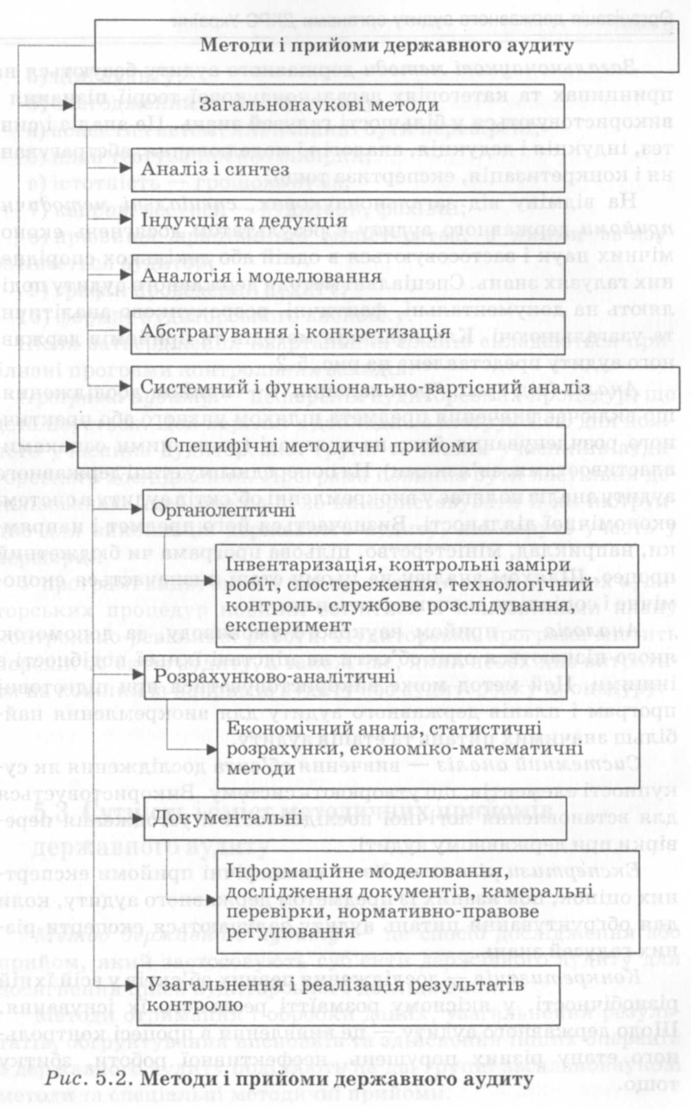

Інвентаризація — перевірка об'єкта в натуральному ви­гляді. Сутність методу полягає в тому, що під час державного аудиту перевіряється стан об'єкта шляхом огляду і перераху­вання.

Вибіркові спостереження — прийом статистичного дослі­дження якісних характеристик (доцільності, оптимальності) виробничого процесу.

Дослідження документів — спосіб документального конт­ролю достовірності, доцільності, ефективності господарських процесів, відповідності їх законодавчим і нормативним актам.

Індукція — прийом дослідження, коли загальний висновок про властивості елементів об'єкта державного аудиту робиться на основі вивчення не всіх ознак, а окремих елементів. Ефек­тивність діяльності об'єкта, наприклад, може визначатися на основі його результативних показників (прибуток, рентабель­ність) без аналізу затрат праці, матеріаломісткості тощо.

Моделювання — вивчення об'єкта на основі його моделі, наприклад, математичної, інформаційної.

Системний аналіз — вивчення причинно-наслідкових зв'яз­ків ефективності діяльності.

Статистичні розрахунки та економіко-математичні ме­тоди — методи виявлення закономірностей економічних і гос­подарських процесів на об'єкті аудиту при великому обсязі ін­формації.

При проведенні державного аудиту застосовують такі підходи:

Аналіз методів організації роботи об'єкта перевірки. По­лягає в аналізі системи управління, планування, моніторингу і контролю у сфері, що перевіряється, або діють у межах об'єктів перевірки. Цей підхід включає перевірку документа­ції, наприклад бюджетів (кошторисів доходів і видатків), фі­нансових звітів і/або перспективних планів, паспортів з реалі­зації програм і окремих планів, інтерв'ю з керівниками й фа­хівцями об'єкта перевірки і т. ін.

Аналіз результатів роботи об'єкта перевірки. Основну увагу при проведенні перевірки варто приділяти результатам роботи об'єкта, незалежно від того, що є предметом програми аудиту, напрямкам діяльності, системі або інструментам конт-

ролю. При перевірці будь-якого окремого компонента програ­ми, аудитори повинні мати чітке уявлення про те, як цей ком­понент пов'язаний із запланованими результатами. У процесі перевірки може проводитися порівняльне оцінювання досяг­нутих і попередніх, а такояс фактичних і запланованих резуль­татів. Причому, на початковому етапі перевірки вивчають під­сумки й результати роботи, а не методи, що застосовувалися для їхнього досягнення, або процеси. Такий підхід доцільний, якщо є відповідні критерії для якісного й кількісного оціню­вання отриманих результатів і визначення обсягу використа­них при цьому державних коштів.

Аналіз конкретних фактів та ситуацій, виявлених на об'єкті перевірки. Це загальний підхід, що використовується в ході державного аудиту, відрізняється від методу аналізу ре­зультатів роботи об'єктів тим, що в процесі перевірки основ­ний акцент робиться на конкретних ситуаціях, які всебічно й детально аналізуються як в цілому, так і за окремими аспек­тами.

Аналіз усіх наявних даних. У процесі проведення перевір­ки необхідно використовувати й аналізувати дані, наявні в ад­міністрації об'єкта перевірки та в інших джерелах, які можуть включати інформаційні системи управління об'єкта перевір­ки, а також інші матеріали й дані, що стосуються предмета пе­ревірки.

Огляд документів або обстеження. Одним із важливих ін­струментів, що використовуються для збирання фактичних даних і доказів у процесі проведення перевірки, є обстеження. Метод застосовується, наприклад, для одержання інформації від фахівців різних міністерств і відомств, що беруть участь у реалізації бюджетної програми, про результати її виконання і т. ін. При проведенні обстеження повинні застосовуватися на­уково обґрунтовані методи, оскільки від якості механізму зби­рання даних і їхнього узагальнення залежить вірогідність і цінність отриманих результатів, використовуваних як докази при підготовці висновків і звіту перевірки.

Література

[Дікань Л.В. Державний аудит: навчальний посібник / Л. В. Дікань, Ю. О. Голуб, Н. В. Синюгіна. - К.: Знання, 2011. - 503 с.](http://www.libr.dp.ua/site-libr/?idm=1&idp=27&ida=443)